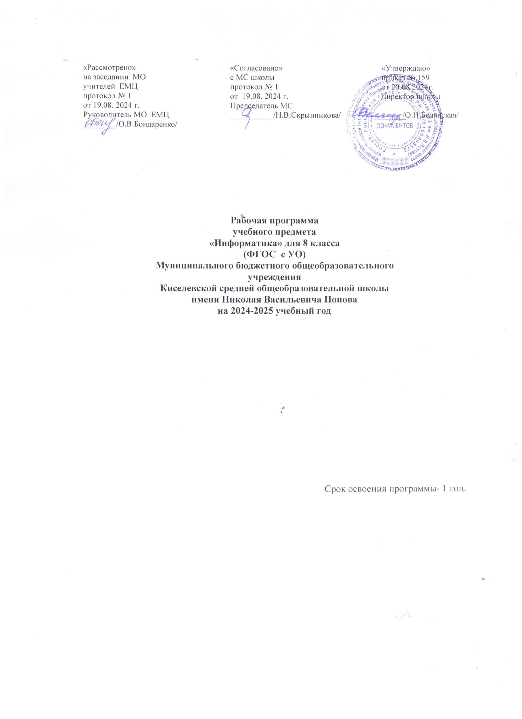

Пояснительная записка.

Адресность программы: Рабочая программа учебного курса «Информатика» (ФГОС с УО, вариант 1) разработана для Половкова Михаила обучающегося 8 класса МБОУ Киселевской СОШ им. Н.В. Попова на 2024/2025 учебный год на основании заключения ТПМПК № 36 от 13.05.2021г., решения врачебной клинико-экспертной комиссии МБУЗ «ЦРБ» Заветинского района № 402 от 27.08.2024г., заявления законного представителя Половковой Натальи Ивановны от 29.08.2024г., приказа №169 МБОУ Киселевской СОШ им. Н.В.Попова «Об организации индивидуального обучения на дому» от 29.08.2024 г. Рабочая программа составлена с учётом особенностей познавательной деятельности обучающейся с ограниченными возможностями здоровья (ОВЗ), направлена на разностороннее развитие личности обучающегося, умственное развитие. Программа содержит материал, помогающий школьнику достичь того уровня общеобразовательных знаний и умений, трудовых навыков, которые необходимы для социальной адаптации.
Нормативные правовые документы:
- Федеральный государственный образовательный стандарт образования обучающихся с умственной отсталостью (интеллектуальными нарушениями) (утвержден приказом Министерства образования и науки Российской федерации от 19 декабря 2014 г. № 1599);
- Федеральная адаптированная основная общеобразовательная программа обучающихся с умственной отсталостью (интеллектуальными нарушениями), 2022г.
- Учебный план МБОУ Киселевской СОШ им. Н.В. Попова на 2024/2025 учебный год.
Предлагаемая программа и тематическое планирование ориентирована на учебник для 8 класса «Информатика. 8 класс»: учебник для общеобразовательных организаций, реализующих адаптированные основные общеобразовательные программы
Авторской программы по курсу информатики Л.Л. Босовой М.: Просвещение, 2023
Сроки реализации программы – 1 год (2024-2025 уч.год)
Цели:
- формирование общеучебных умений и способов интеллектуальной деятельности на основе методов информатики;
- формирование навыков информационно-учебной деятельности на базе средств ИКТ для решения познавательных задач и саморазвития;
- усиление культурологической составляющей школьного образования;
- развитие познавательных, интеллектуальных и творческих способностей учащихся. Задачи:
- познакомиться с понятием информация;
- рассмотреть следующие действия с информацией: хранение, передача, кодирование, обработка, получение новой информации;
- познакомиться с устройством компьютера и его программного обеспечения;
- закрепить правила техники безопасности и организации рабочего места;
- развивать навык работы на клавиатуре и с мышью;
- изучать графический редактор Paint;
- научиться создавать простейшие анимации в PowerPoint;
- закреплять навыки работы с файлами и папками,
- познакомить с текстовым процессором Word,
Место курса в учебном плане
Рабочая программа рассчитана на 68 часов в год, 2 часа в неделю (1 час по учебному плану и 1 час для самостоятельной работы). В соответствии с календарным учебным графиком МБОУ Киселевской СОШ им.Н.В.Попова на 2024-2025 уч .год и расписанием МБОУ Киселевской СОШ им. Н.В.Попова обеспечено выполнение рабочей программы в полном объеме, за счет повторения.
Фактическое количество часов за год -66 часов.

Планируемые результаты освоения учебного предмета

Личностные, метапредметные и предметные результаты освоения информатики
Личностные результаты – это сформировавшаяся в образовательном процессе система ценностных отношений учащихся к Всебе, другим участникам образовательного процесса, самому образовательному процессу, объектам познания, результатам образовательной деятельности. Основными личностными результатами, формируемыми при изучении информатики в основной школе, являются:
- наличие представлений об информации как важнейшем стратегическом ресурсе развития личности, государства, общества;
- понимание роли информационных процессов в современном мире;
- владение первичными навыками анализа и критичной оценки получаемой информации;
- ответственное отношение к информации с учетом правовых и этических аспектов ее распространения;
- развитие чувства личной ответственности за качество окружающей информационной среды;
- способность увязать учебное содержание с собственным жизненным опытом, понять значимость подготовки в области информатики и ИКТ в условиях развития информационного общества;
- готовность к повышению своего образовательного уровня и продолжению обучения с использованием средств и методов информатики и ИКТ;
- способность и готовность к общению и сотрудничеству со сверстниками и взрослыми в процессе образовательной, общественно-полезной, учебно- исследовательской, творческой деятельности;
- способность и готовность к принятию ценностей здорового образа жизни за счет знания основных гигиенических, эргономических и технических условий безопасной эксплуатации средств ИКТ.
Метапредметные результаты – освоенные обучающимися на базе одного, нескольких или всех учебных предметов способы деятельности, применимые как в рамках образовательного процесса, так и в других жизненных ситуациях. Основными метапредметными результатами, формируемыми при изучении информатики в основной школе, являются:
- владение информационно-логическими умениями: определять понятия, создавать обобщения, устанавливать аналогии, классифицировать, самостоятельно выбирать основания и критерии для классификации, устанавливать причинно-следственные связи, строить логическое рассуждение, умозаключение (индуктивное, дедуктивное и по аналогии) и делать выводы;
- владение умениями самостоятельно планировать пути достижения целей; соотносить свои действия с планируемыми результатами, осуществлять

контроль своей деятельности, определять способы действий в рамках предложенных условий, корректировать свои действия в соответствии с изменяющейся ситуацией; оценивать правильность выполнения учебной задачи;
- владение основами самоконтроля, самооценки, принятия решений и осуществления осознанного выбора в учебной и познавательной деятельности;
- владение основными универсальными умениями информационного характера: постановка и формулирование проблемы; поиск и выделение необходимой информации, применение методов информационного поиска; структурирование и визуализация информации; выбор наиболее эффективных способов решения задач в зависимости от конкретных условий; самостоятельное создание алгоритмов деятельности при решении проблем творческого и поискового характера;
- владение информационным моделированием как основным методом приобретения знаний: умение преобразовывать объект из чувственной формы в пространственно-графическую или знаково-символическую модель; самостоятельно перекодировать информацию из одной знаковой системы в другую; умение выбирать форму представления информации в зависимости от стоящей задачи, проверять адекватность модели объекту и цели моделирования;
- ИКТ-компетентность – широкий спектр умений и навыков использования средств информационных и коммуникационных технологий для сбора, хранения, преобразования и передачи различных видов информации, навыки создания личного информационного пространства (обращение с устройствами ИКТ; фиксация изображений и звуков; создание письменных сообщений; создание графических объектов; создание музыкальных и звуковых сообщений; создание, восприятие и использование гипермедиасообщений; коммуникация и социальное взаимодействие; поиск и организация хранения информации; анализ информации).
Предметные результаты включают в себя: освоенные обучающимися в ходе изучения учебного предмета умения специфические для данной предметной области, виды деятельности по получению нового знания в рамках учебного предмета, его преобразованию и применению в учебных, учебно-проектных и социально-проектных ситуациях, формирование научного типа мышления, научных представлений о ключевых теориях, типах и видах отношений, владение научной терминологией, ключевыми понятиями, методами и приемами. В соответствии с федеральным государственным образовательным стандартом общего образования основные предметные результаты изучения информатики в 7 классе отражают:
- формирование информационной и алгоритмической культуры; формирование представления о компьютере как универсальном устройстве обработки информации; развитие основных навыков и умений использования компьютерных устройств;
- формирование представления об основных изучаемых понятиях: информация, алгоритм, модель – и их свойствах;
- развитие алгоритмического мышления, необходимого для профессиональной деятельности в современном обществе;
- формирование умений формализации и структурирования информации, умения выбирать способ представления данных в соответствии с поставленной задачей
— таблицы, схемы, графики, диаграммы, с использованием соответствующих программных средств обработки данных;
- формирование навыков и умений безопасного и целесообразного поведения при работе с компьютерными программами и в Интернете, умения соблюдать нормы информационной этики и права.

Учёт воспитательного потенциала уроков
Воспитательный потенциал предмета «Информатика» реализуется через:
побуждение обучающихся соблюдать на уроке общепринятые нормы поведения, правила общения со старшими (педагогическими работниками) и сверстниками (обучающимися), принципы учебной дисциплины и самоорганизации;
привлечение внимания обучающихся к ценностному аспекту изучаемых на уроках предметов, явлений, событий через:
— обращение внимания на ярких деятелей культуры, связанных с изучаемыми в данный момент темами, на тот вклад, который они внесли в развитие нашей страны и мира, на достойные подражания примеры их жизни, на мотивы их поступков;
использование воспитательных возможностей содержания учебного предмета для формирования у обучающихся российских традиционных духовно-нравственных и социокультурных ценностей через подбор соответствующих текстов для чтения, проблемных ситуаций для обсуждения в классе;
инициирование обсуждений, высказываний своего мнения, выработки своего личностного отношения к изучаемым событиям, явлениям, лицам, произведениям художественной литературы и искусства;
включение в урок игровых процедур, которые помогают поддержать мотивацию обучающихся к получению знаний, налаживанию позитивных межличностных отношений в классе, помогают установлению доброжелательной атмосферы во
навыки самостоятельного решения теоретической проблемы, генерирования и оформления собственных гипотез, уважительного отношения к чужим идеям, публичного выступления, аргументирования и отстаивания своей точки зрения;
установление уважительных, доверительных, неформальных отношений между учителем и учениками, создание на уроках эмоционально-комфортной среды время урока;
применение на уроке интерактивных форм работы, стимулирующих познавательную мотивацию обучающихся;
применение групповой работы или работы в парах, которые способствуют развитию навыков командной работы и взаимодействию с другими обучающимися;
инициирование и поддержка исследовательской деятельности школьников в форме включения в урок различных исследовательских заданий, что дает возможность обучающимся приобрести.

Содержание учебного предмета
Введение. Правила техники безопасности при работе на компьютере. (2ч).
Техника безопасности при работе на ПК. Совершенствование ПК, современные компьютерные технологии

Устройство компьютера (6 ч).
Периферийное устройство - сканер. Сканирование рисунка, сохранение его как отдельный файл. Периферийное устройство - принтер. Распечатка рисунка, небольшого текста.

Обработка числовой информации в электронных таблицах. Табличный редактор Excel (23 ч).
Программа Excel.Действия: сложение и вычитание в программе Excel. Составление и решение практических задач, решение примеров. Действия умножение и деление в программе Excel. Решение практических задач и примеров. Распределение чисел в порядке возрастания и убывания. Расположение слов в алфавитном порядке. Диаграммы в программе Excel. Создание диаграммы, наглядно показывающей практическую задачу. Графики в программе Excel. Добавление изображения в документ Excel. Дополнение построенного графика и диаграммы рисунком, изображением. Сборник ClipArt или Файл, с найденными ранее и сохранёнными картинками.

Обработка мультимедийной информации. Программа PowerPoint (27 ч).
Запуск программы PowerPoint. Слайды. Создание слайдов. Создание рисунка в программе PowerPoint. Работа с фигурами. Вкладка Формат. Инструменты для работы с фигурами. Дизайн. Создание рисунка из нескольких фигур на одном слайде. Упорядочивание фигур. Создание рисунка из нескольких фигур на одном слайде, группировка фигур, раскрашивание фигур. Формат. Дизайн. Работа с клипами. Создание слайдов с клипами. Картинки, фотографии и звуки, расположенные по темам или ключевым словам. Работа с диаграммами, графиками. Работа с текстом. Надпись как фигура WordArt. Формат.
Повторение (3 ч)

•

Планируемые результаты изучения учебного предмета

Предметные результаты связаны с овладением обучающимися содержанием образовательной области и характеризуют достижения обучающихся в усвоении знаний и умений, способность их применять в практической деятельности.
Основными критериями оценки планируемых результатов являются соответствие/ несоответствие науке и практике; прочность усвоения (полнота и надежность). Чем больше верно выполненных заданий к общему объему, тем выше показатель надежности полученных результатов. Результаты, продемонстрированные учеником, соотносятся с оценками следующим образом:
Контроль предметных ЗУН предусматривает выявление индивидуальной динамики прочности усвоения предмета обучающимся, выставляются оценки, которые стимулируют учебную и практическую деятельность, оказывают положительное влияние на формирование жизненных компетенций.

Оценка | Критерии оценки знаний и умений (устные ответы)
«5» | Ставится ученику, если он: обнаруживает понимание материала, может с помощью учителя сформулировать, обосновать самостоятельный ответ, привести необходимые примеры, допускает  единичные ошибки, которые сам исправляет
«4» | Ставится. Если ученик дает ответ, в целом соответствующий, требованиями оценки «5», но допускает неточности и исправляет их  с помощью учителя; допускает ахроматизмы в речи.
«3» | Ставится, если ученик частично понимает тему, излагает материал  недостаточно полно и последовательно, допускает ряд ошибок в

речи, не способен самостоятельно применить знаяния, нуждается в
постоянной помощи учителя.
«2» | Может выставляться в устной форме как метод воспитательного  воздействия.

Оценка | Критерии оценки качества выполнения практических и  самостоятельных работ
«5» | Выставляется, если работа выполнена в полном объеме с соблюдением необходимой последовательности. Учащиеся работают полностью самостоятельно: подбирают необходимые для выполнения предлагаемых работ источники знаний, показывают необходимые для проведения практической работы теоретические  знания, практические умения и навыки
«4» | Практическая или самостоятельная работа выполняется учащимися в полном объеме и самостоятельно. Допускаются отклонения от необходимой последовательности выполнения, не влияющие на правильность конечного результата. Могут быть неточности и  небрежность в оформлении
«3» | Практическая или самостоятельная работа выполняется и оформляется учащимися при помощи учителя или хорошо подготовленных или выполнивших на «отлично» данную работу учащихся. На выполнение работы затрачивается много времени (есть возможность доделать работу дома). Учащиеся испытывают  затруднения при самостоятельной работе за компьютером.
«2» | Отказ от выполнения учебных обязанностей

Ошибки:
- неумение применять знания, полученные на уроке, при закреплении изученного материала с помощью прикладных программ на компьютере;
- неумение выполнять простые действия с информационными объектами на экране компьютера;
- неумение осуществлять поиск информации в электронных словарях, справочниках, энциклопедиях, каталогах, использовать ссылки;
- неумение вводить текст с клавиатуры компьютера;
- неумение исполнять и составлять несложные алгоритмы для изучения компьютерных исполнителей;
- неумение применять комплексные знания или выполнять задания без помощи учителя.

Недочеты:
- неточности в применении знаний, полученных на уроке при закреплении изученного материала с помощью прикладных программ на компьютере;
- неточности при выполнении простых действий с информационными объектами на экране неточности при исполнении и составлении несложных алгоритмов для изучения компьютерных исполнителей;
- медленный темп выполнения заданий, не являющийся индивидуальной особенностью учащегося. компьютера;

Критерии оценки качества выполнения тестовых работ:
При тестировании все верные ответы берутся за 100%, тогда отметка выставляется в соответствии с таблицей:

Процент выполнения задания | Оценка
От 85% и более | Отлично
От 70% и менее 85% | Хорошо
От 51% и менее 70% | Удовлетворительно
Менее 51% | Неудовлетворительно

Критерии оценки качества выполнения тестовых работ:
При тестировании все верные ответы берутся за 100%, тогда отметка выставляется в соответствии с таблицей:

Процент выполнения задания | Оценка
От 85% и более | Отлично
От 70% и менее 85% | Хорошо
От 51% и менее 70% | Удовлетворительно
Менее 51% | Неудовлетворительно

Календарно-тематическое планирование

№ п/п | Название темы | По учебному плану. |  | Для самостоятельной работы. |  | Электронные (цифровые) образовательные ресурсы.
№ п/п | Название темы | Количество число. | Дата. |  | Количество часов.
1-2 | Техника безопасности при работе на  ПК | 1 | 05.09  05.09 |  | 1
3-4 | Информация, современные  компьютерные технологии | 1 | 12.09  12.09 |  | 1
5-6 | Периферийное устройство - сканер. | 1 | 19.09  19.09 |  | 1
7 | Практическая работа №1Сканирование рисунка, сохранение его как отдельный  файл. | 1 | 26.09
8 | Периферийное устройство - принтер. |  | 26.09 |  | 1
9 | Практическая работа №2. Распечатка  рисунка, небольшого текста. | 1 | 03.10
10 | Повторение, обобщение пройденного |  | 03.10 |  | 1
11-12 | Контроль и учет знаний | 1 | 10.10  10.10 |  | 1
Обработка числовой информации в
электронных таблицах
13-14 | Интерфейс электронных таблиц.  Данные в ячейках таблицы. | 1 | 17.10  17.10 |  | 1
15-16 | Практическая работа №3. Действия:  сложение и вычитание в программе Excel. | 1 | 24.10  24.10 |  | 1
17-18 | Составление и решение практических задач. Практическая работа  №4. Решение примеров. | 1 | 07.11  07.11 |  | 1
19-20 | Действия умножение и деление в  программе Excel. | 1 | 14.11  14.11 |  | 1
21 | Практическая работа №5 Решение  практических задач и примеров. | 1 | 21.11
22 | Встроенные функции. |  | 21.11 |  | 1
23-24 | Встроенные функции. Практическая  работа №6 Нахождение минимума, максимума, среднего арифметического | 1 | 28.11  28.11 |  | 1
25-26 | Сортировка. Распределение чисел в  порядке возрастания и убывания | 1 | 05.12  05.12 |  | 1

27-28 | Сортировка Практическая работа №7.  Расположение слов в алфавитном порядке. | 1 | 12.12  12.12 | 1
29-30 | Диаграммы в программе Excel. | 1 | 19.12  19.12 | 1
31-32 | Практическая работа №8. Создание  диаграммы, наглядно показывающей практическую задачу. | 1 | 26.12  26.12 | 1
33-34 | Практическая работа №9. Графики в  программе Excel. | 1 | 09.01  09.01 | 1
35-36 | Добавление изображения в  документ Excel. | 1 | 16.01  16.01 | 1
37 | Практическая работа №10 Дополнение  построенного графика и диаграммы рисунком, изображением. | 1 | 23.01
38 | Повторение, обобщение пройденного |  | 23.01 | 1
39-40 | Контроль и учет знаний | 1 | 30.01  30.01 | 1
Обработка мультимедийной
информации. Программа PowerPoint
41-42 | Технология мультимедиа. | 1 | 06.02  06.02 | 1
43-44 | Компьютерные презентации | 1 | 13.02  13.02 | 1
45-46 | Запуск программы PowerPoint. | 1 | 20.02  20.02 | 1
47-48 | Слайды. Практическая работа №11  Создание слайдов. | 1 | 27.02  27.02 | 1
49-50 | Создание рисунка в программе  PowerPoint. Практическая работа №12 | 1 | 06.03  06.03 | 1
51 | Работа с фигурами. Вкладка «Формат»  Практическая работа№13 | 1 | 13.03
52 | Инструменты для работы с фигурами. |  | 13.03 | 1
53-54 | Дизайн. Практическая работа №14  Создание рисунка из нескольких фигур на одном слайде. | 1 | 20.03  20.03 | 1
55-56 | Упорядочивание фигур. Практическая  работа №15 | 1 | 03.04  03.04 | 1
57-58 | Создание рисунка из нескольких фигур на одном слайде, группировка фигур, раскрашивание фигур. Практическая  работа№16 | 1 | 10.04  10.04 | 1
58-60 | Формат. Дизайн. Работа с клипами. Практическая работа№17 Создание  слайдов с клипами. | 1 | 17.04  17.04 | 1
61-62 | Картинки, фотографии и звуки, расположенные по темам или ключевым словам. Практическая  работа№18 | 1 | 24.04  24.04 | 1

63-64 | Работа с диаграммами, графиками.  Практическая работа№19 |  | 1 | 15.05  15.05 | 1
65-66 | Работа с текстом. Надпись как фигура WordArt. Формат. Практическая  работа№20 |  | 1 | 22.05  22.05 | 1
66 | Всего часов: |  | 33 |  | 33

Согласовано
Заместитель директора по УВР
----------------- Н.В Скрынникова
19 августа 2024 г

